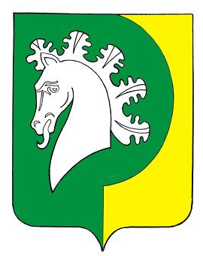

ЧĂВАШ РЕСПУБЛИКИЧИ  КОМСОМОЛЬСКИ РАЙОНĚ  ШУРУТ ЯЛ ПОСЕЛЕНИН  ДЕПУТАЧĚСЕН ПУХĂВĚ  ЙЫШĂНУ  «22» декабрь 2020ç .№ 7/25  Шурут ялĕ |  | ЧУВАШСКАЯ РЕСПУБЛИКА  КОМСОМОЛЬСКИЙ РАЙОН  СОБРАНИЕ ДЕПУТАТОВ  ШЕРАУТСКОГО  СЕЛЬСКОГО ПОСЕЛЕНИЯ  РЕШЕНИЕ  «22» декабря 2020 г. № 7/25  село Шерауты
Об утверждении председателей постоянных
Комиссий Собрания депутатов Шераутского
сельского поселения Комсомольского района

Рассмотрев предложения постоянных комиссий, Собрание депутатов Шераутского сельского поселения р е ш и л о :
1. Избрать председателем постоянной комиссии по вопросам экономической деятельности, бюджету, финансам, налогам и сборам, имущественным и земельным отношениям Краснову Ирину Анатольевну.
2. Избрать председателем постоянной комиссии по укреплению законности, правопорядка, развитию местного самоуправления и депутатской этике Мулгачеву Антонину Петровну.
3. Избрать председателем постоянной комиссии по вопросам социально-культурной деятельности, здравоохранения, образования, молодежи, по делам физкультуры и спорта Козлову Ираиду Анатольевну.
4. Признать утратившим силу решение Собрания депутатов Шераутского сельского поселения от 20.11.2015г. № 5/15 «О председателях постоянных комиссий Собрания депутатов Шераутского сельского поселения».
5. Настоящее решение вступает в силу после его официального опубликования в информационном бюллетене «Вестник Шераутского сельского поселения Комсомольского района».

Председатель Собрания депутатов
Шераутского сельского поселения Ложкова В.Н.

